МУНИЦИПАЛЬНОЕ КАЗЕННОЕ ДОШКОЛЬНОЕ ОБРАЗОВАТЕЛЬНОЕ УЧРЕЖДЕНИЕ ЧУЛЫМСКОГО РАЙОНА ДЕТСКИЙ САД - ЯСЛИ

«СВЕТЛЯЧОК»

|  |  |
| --- | --- |
|  |  |



**Лепбук «Театр…»**

Выполнила:Меньшикова Ирина Альбертовна, воспитатель

Чулым, 2023

**Методическая разработка лепбук «Театр…»**

Изучая тему самообразования «Патриотическое воспитание дошкольников через театрализованную деятельность», пришла к выводу, что нужно донести до детей, что такое Театр, историю театра, виды театра и многое другое. Я, как многие педагоги, постоянно нахожусь в поиске новых методов, форм и средств работы с детьми дошкольного возраста. Мое внимание привлекли лепбуки. Важным аспектом современного образования является «научить учиться самому». Лепбук это дидактическое пособие, при помощи которого, сам ребенок становится активным в выборе содержания своего образования.

Термин **«Лэпбук»** пришел к нам из Америки в 2006 году. Писательница Тэмми Дьюби сделала для своих детей самодельную книгу, которой воспользовались при домашнем обучении. Книга умещалась на коленях, поэтому Тэмми назвала ее «лэпбук» (от англ. lap – колени, book – книга). Позже лэпбукинг стал популярным методом домашнего обучения во всем мире. В Россииактивным лепбукером считается писатель Татьяна Пироженко.

**Лэпбук**– это интерактивная самодельная тематическая папка или книжка-раскладушка с кармашками, дверками, окошками, подвижными деталями, которые ребенок складывает по своему усмотрению.Лэпбук предназначен для ознакомления, закрепления и обобщения знаний по данной теме.

Цельсоздания лэпбука «Театр…»: Приобщение детей к театру, театрализованной деятельности.

Работа с лэпбуком отвечает основным тезисам организации партнерской деятельности взрослого с детьми, на которые указывает Н. А. Короткова:

– включённость воспитателя в деятельность наравне с детьми;

– добровольное присоединение дошкольников к деятельности *(без психического и дисциплинарного принуждения)*;

– свободное общение и перемещение детей во время деятельности *(при соответствии организации рабочего пространства)*;

– открытый временной конец деятельности *(каждый работает в своем темпе)*.

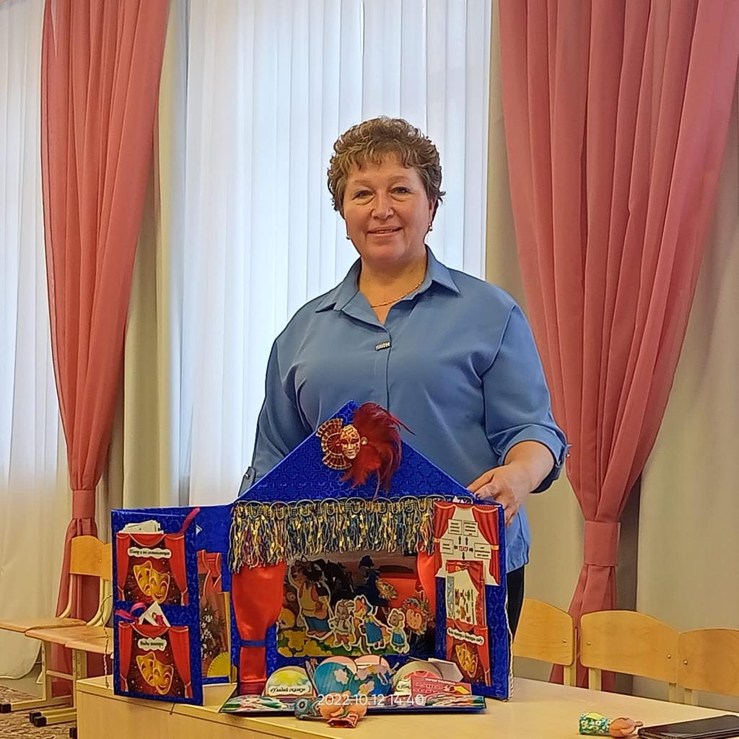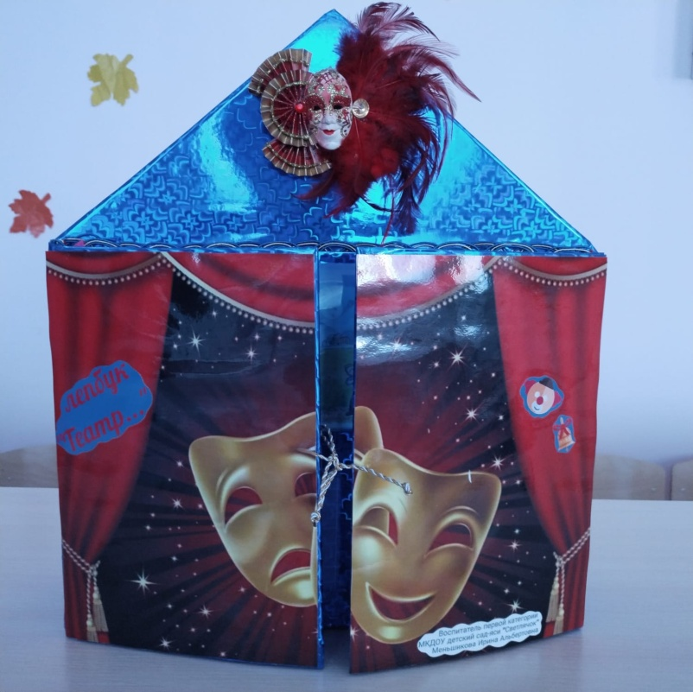

Работа над лэпбуком – процесс трудоемкий по содержанию и длительный по времени. Чтобы сделать лэпбук на тему «Театр…», нужно заранее продумать, чем его наполнить.

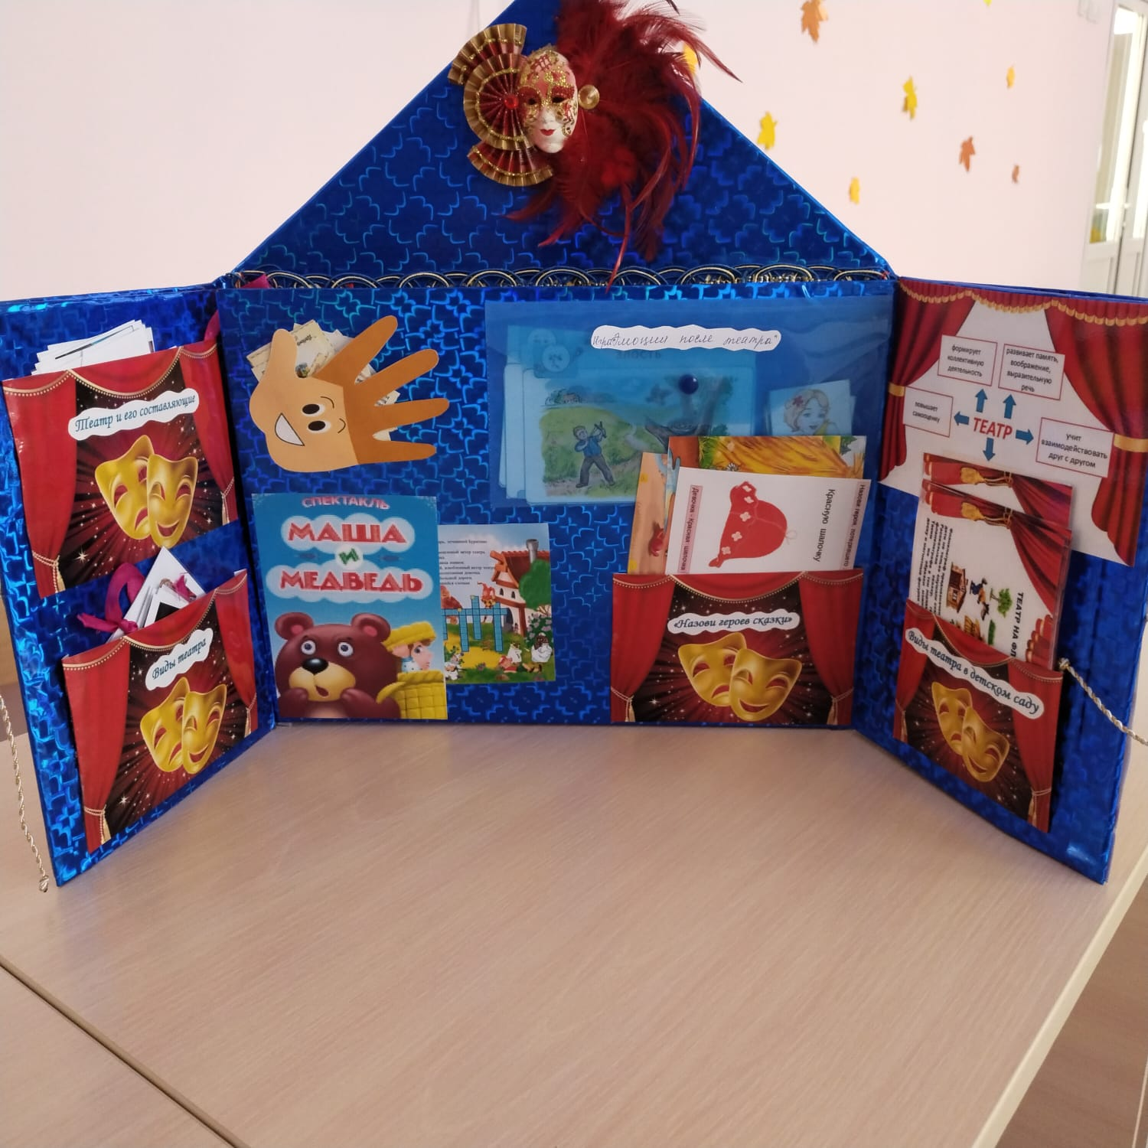

Лэпбук «Театр» представляет собой двухстороннюю объёмную ширму из трех панелей. С левой стороны размещены карманы, в которых находится карточки о видах театра и его составляющих (путеводитель по театру). Раскрыв эту панель, расположенные разнообразные карманы хранят в себе информацию о профессиях театра, которая знакомит детей с разнообразием театральных профессий; правила поведения в театре, знакомившие  детей с общими правилами поведения в театре. Как во время спектакля себя вести, а так же в антракте, в театральном буфете, и фойе. Как себя вести нельзя!

В кармашке - веернаходятся мини - книжки с историей театра, а также театров г.Новосибирска.  
  
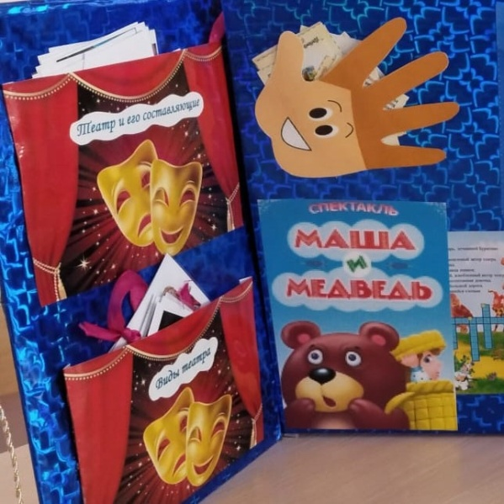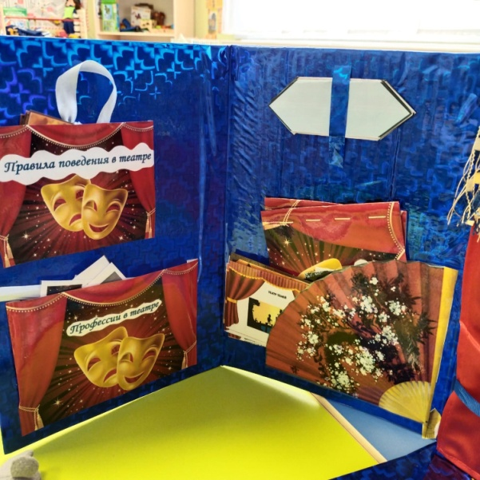

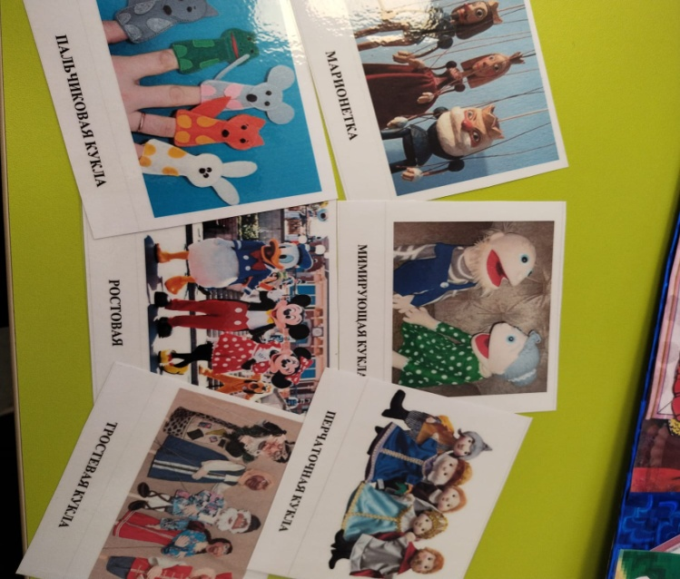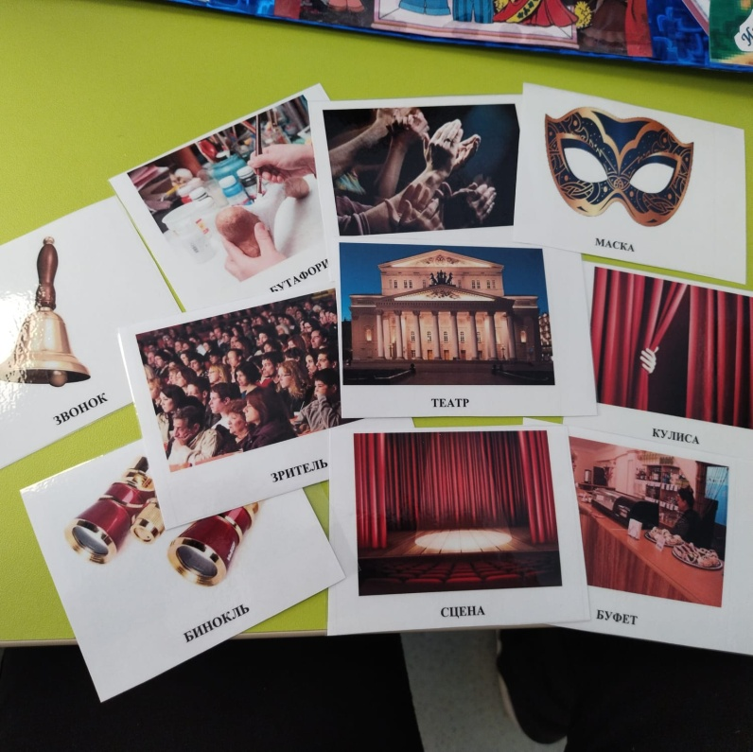

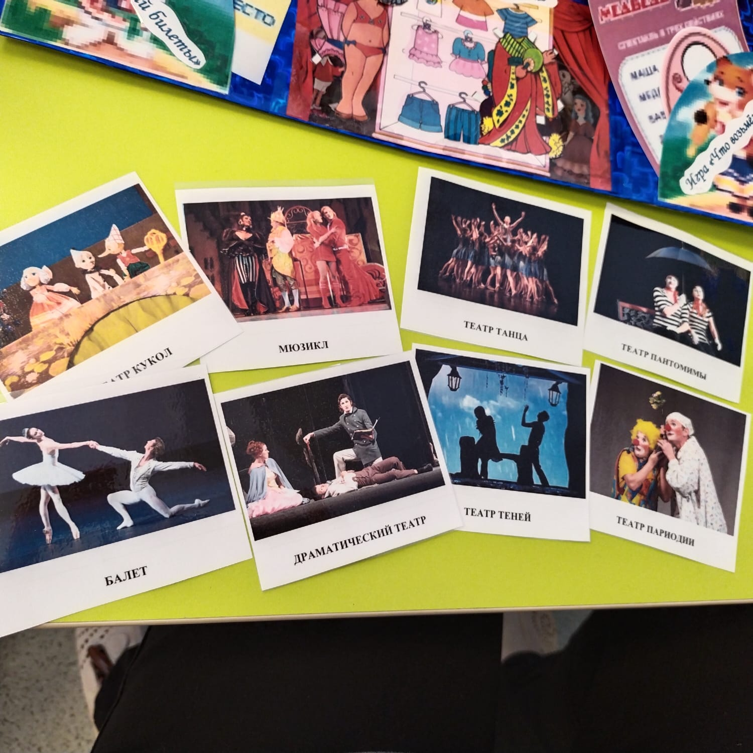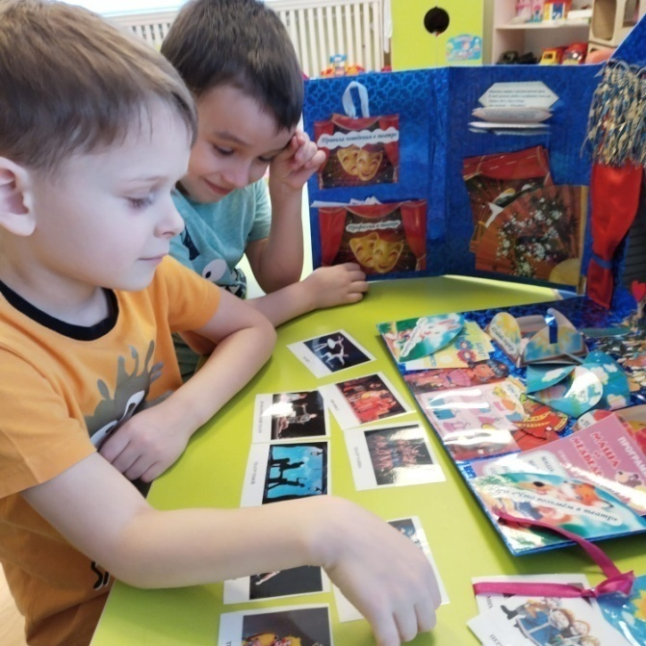

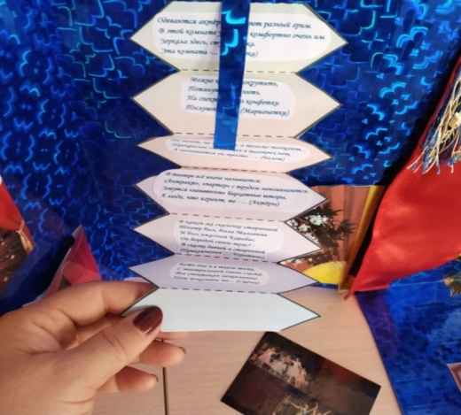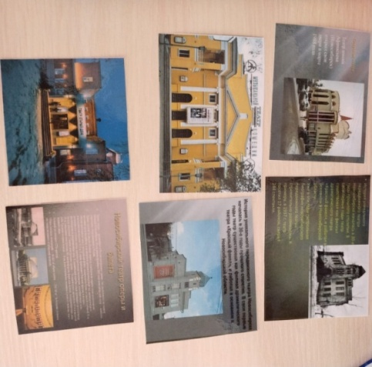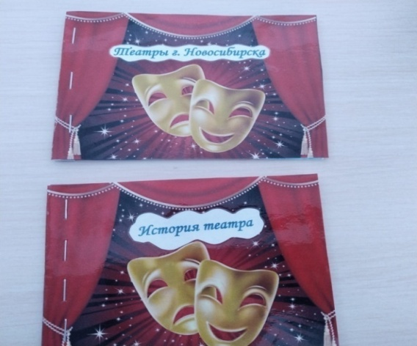

В кармашке- гармошке можно найти загадки о театре.

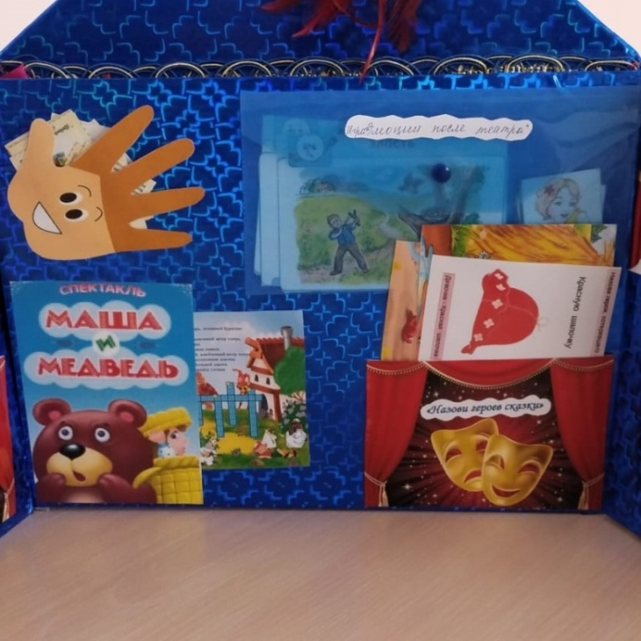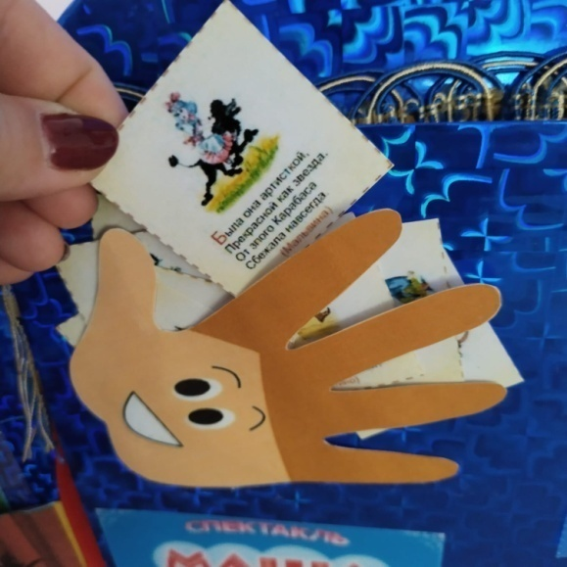

В средней части также несколько разновидных карманов, в которых находятся дидактические игры: «Назови героев сказки», которая развивает фантазию, вызывая положительные эмоции и приобщает к миру театра. «Эмоции после театра», игра, развивающая способности общаться с помощью мимики и жестов. В кармашке «веселая рука»- загадки о героях сказок. Снизу расположена афиша театра «Маша и медведь», за которой можно найти ребусы театральной жизни.В афише можно узнать, где и когда будет представление, название спектакля, дата и время, имена главных актёров.

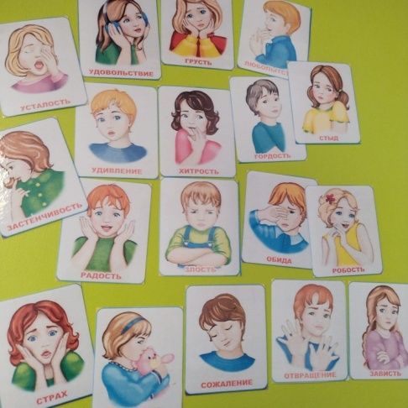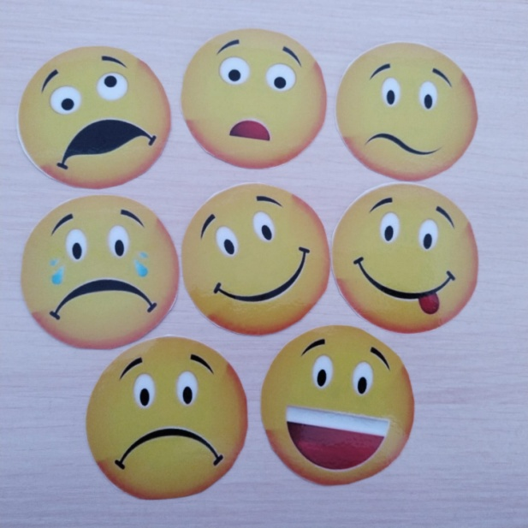

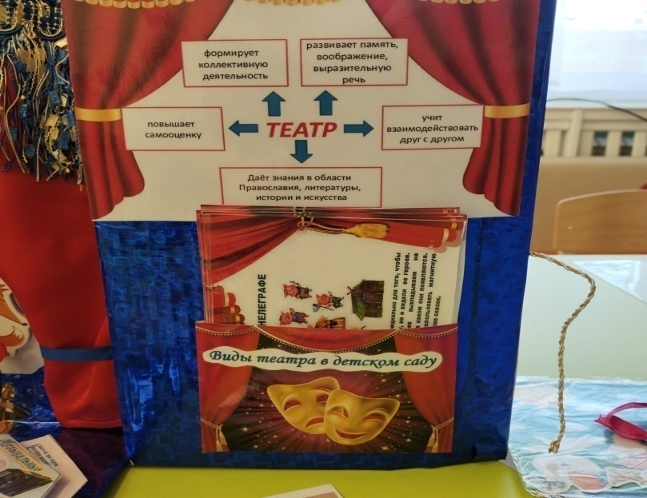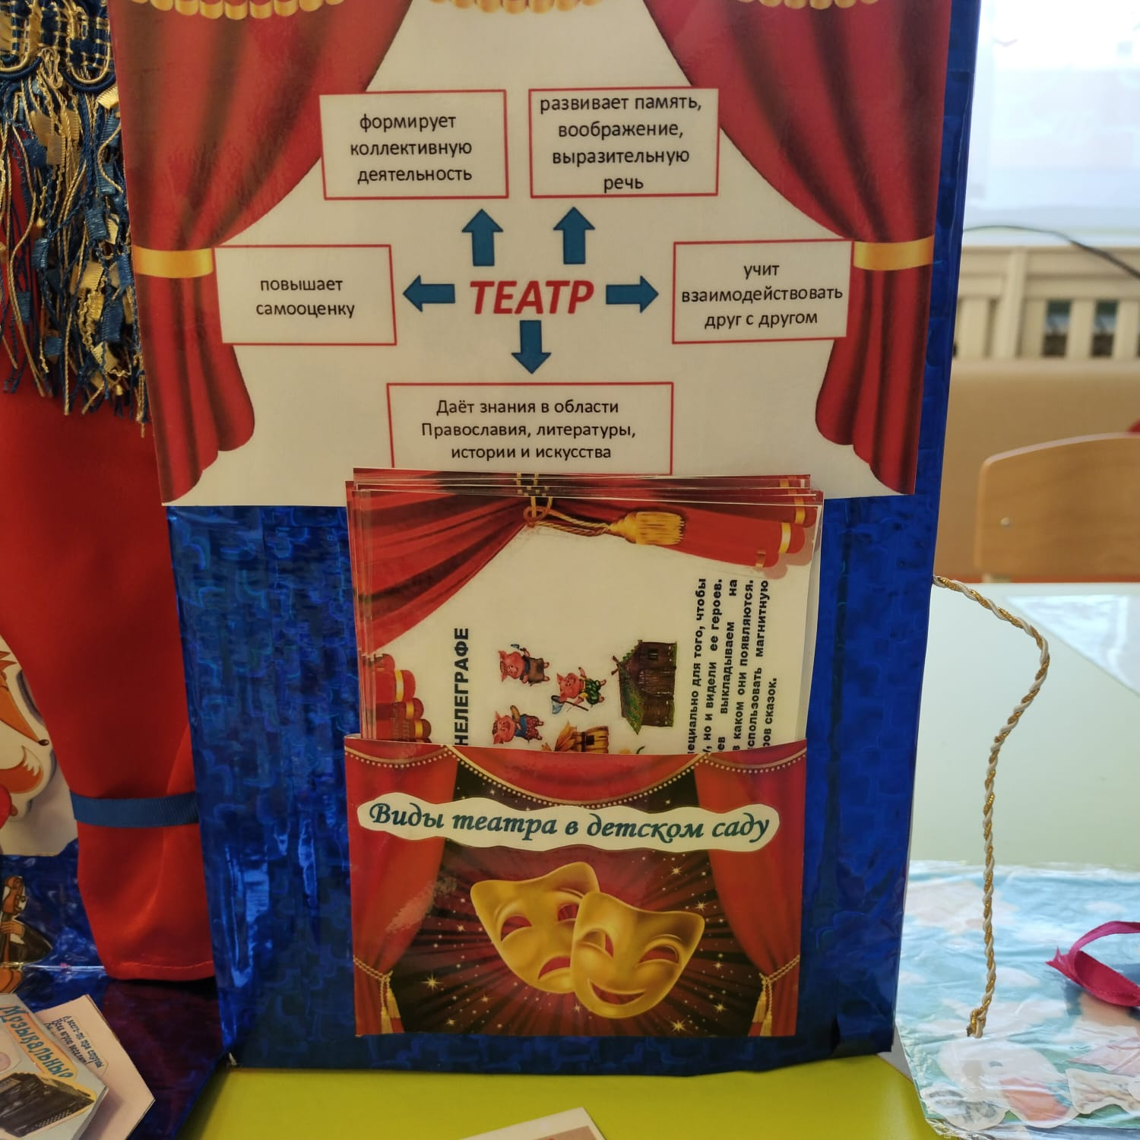

На панели с правой стороны мы видим карточку со значением театральной деятельности в детском саду и карман «Виды театра в детском саду».

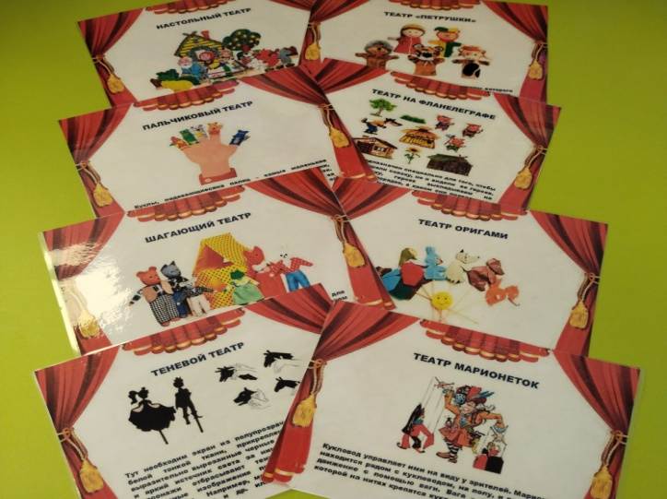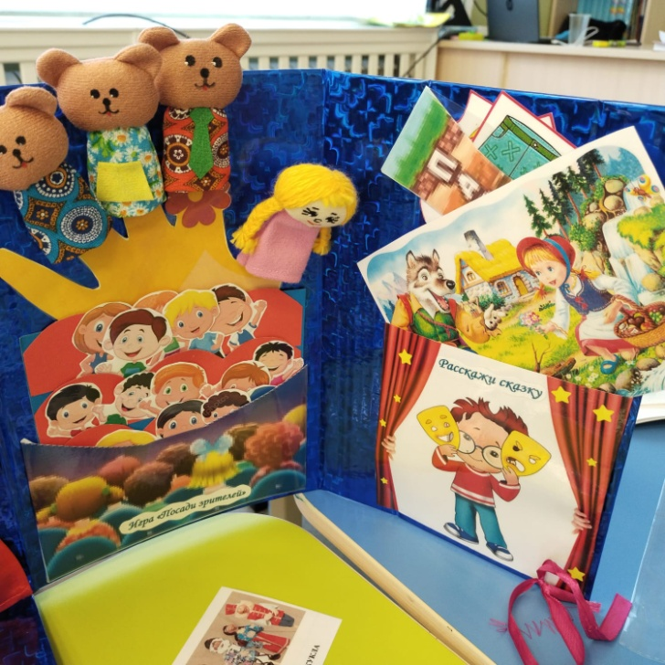

Открывая правую панель, видим пальчиковый театр «Три медведя», игра «Посади зрителей», которых можно посчитать, посмотреть их эмоции и т. д. Игра «Расскажи сказку» по картинке, развивает фантазию, воображение, логическое мышление. Игра «Собери паззлы», развивает наглядно- образное мышление.

Опустив среднюю панель, нам открывается вид сцены, оркестра у сцены, музыкальные загадки, игра «Сложи сказку», «Покажи Эмоцию», «Что возьмем с собой в театр», «Посчитай билетики», «Одень костюм»

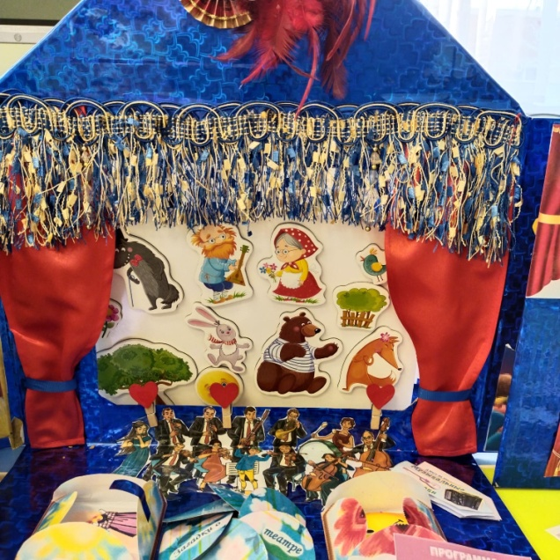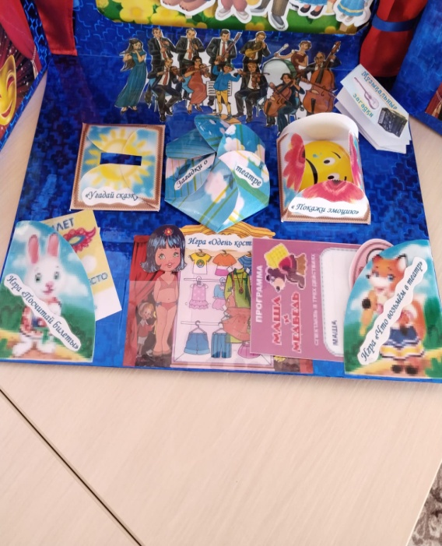

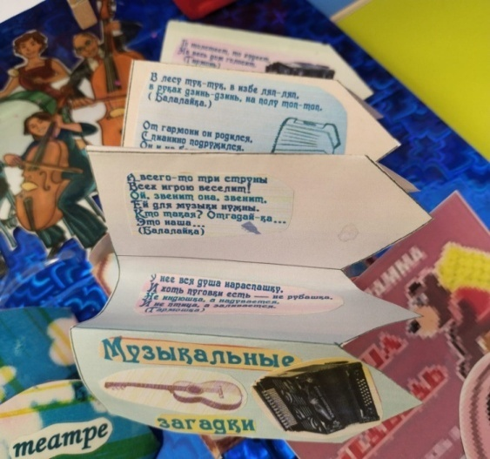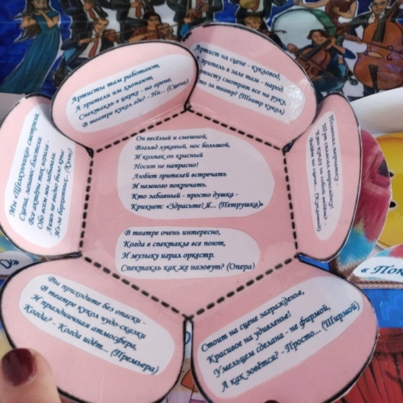

С обратной стороны лепбука, дверь в закулисный мир. Здесь можно увидеть магнитный театр «Колобок», настольный театр «Семеро козлят», «Курочка ряба», «Теремок», также теневой театр «Заячья избушка», театр на прищепках «Теремок». Имеется игровое пособие«Собери сказку», состоящее из четырех русских народных сказок.

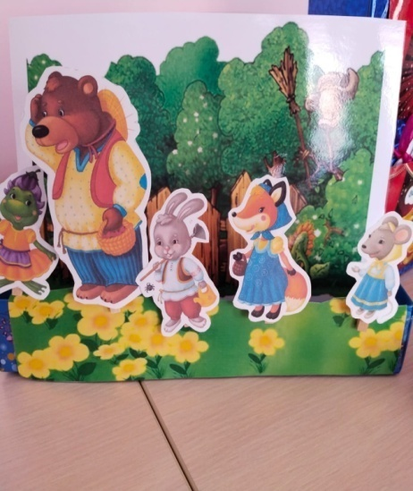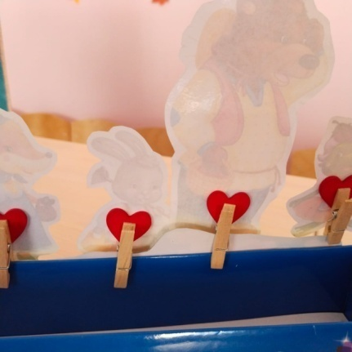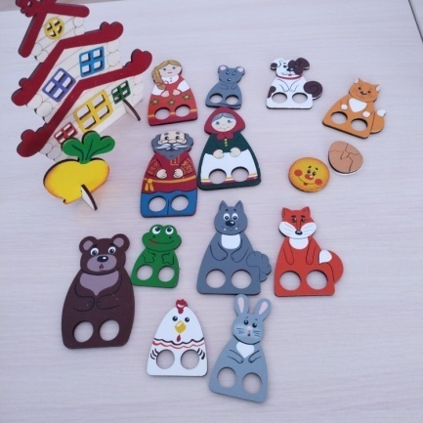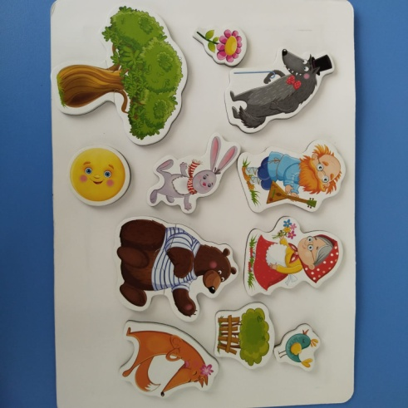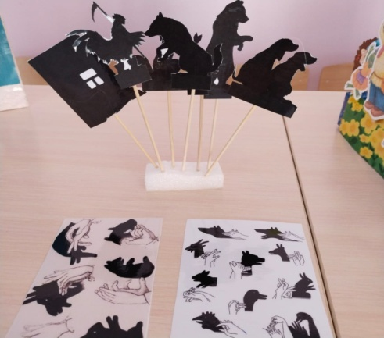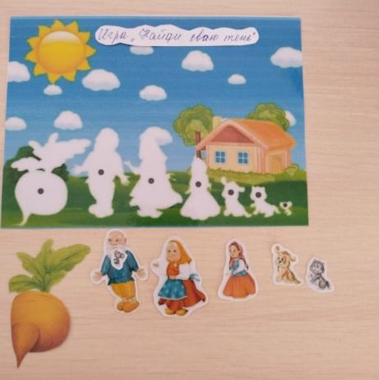

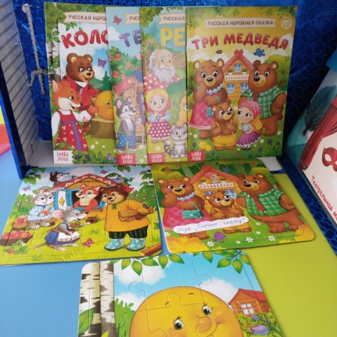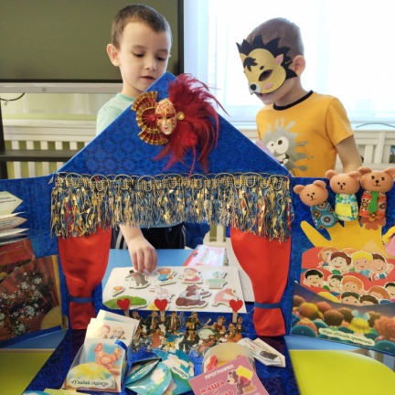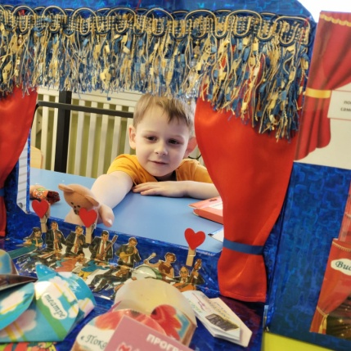

Там же дети могут примерить театральную маску героя, в которого хотели бы перевоплотиться.

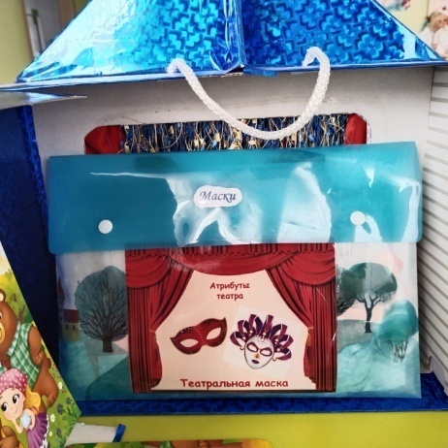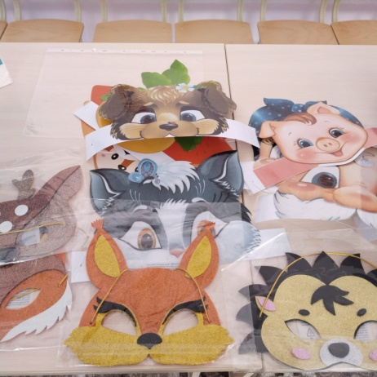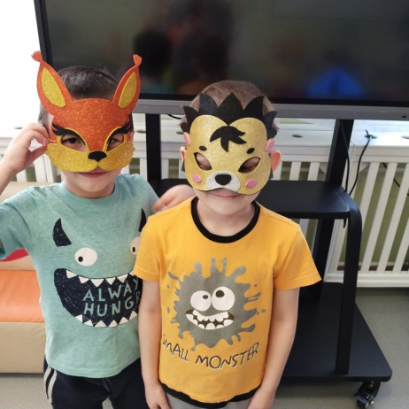

Закрыв заднюю дверку, находим большой карман-папку для творчества «Раскраски»

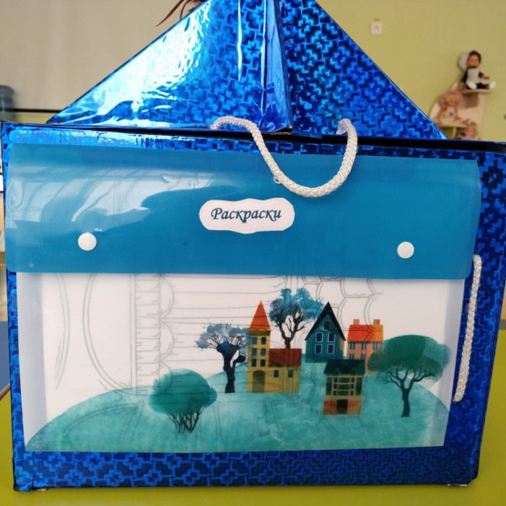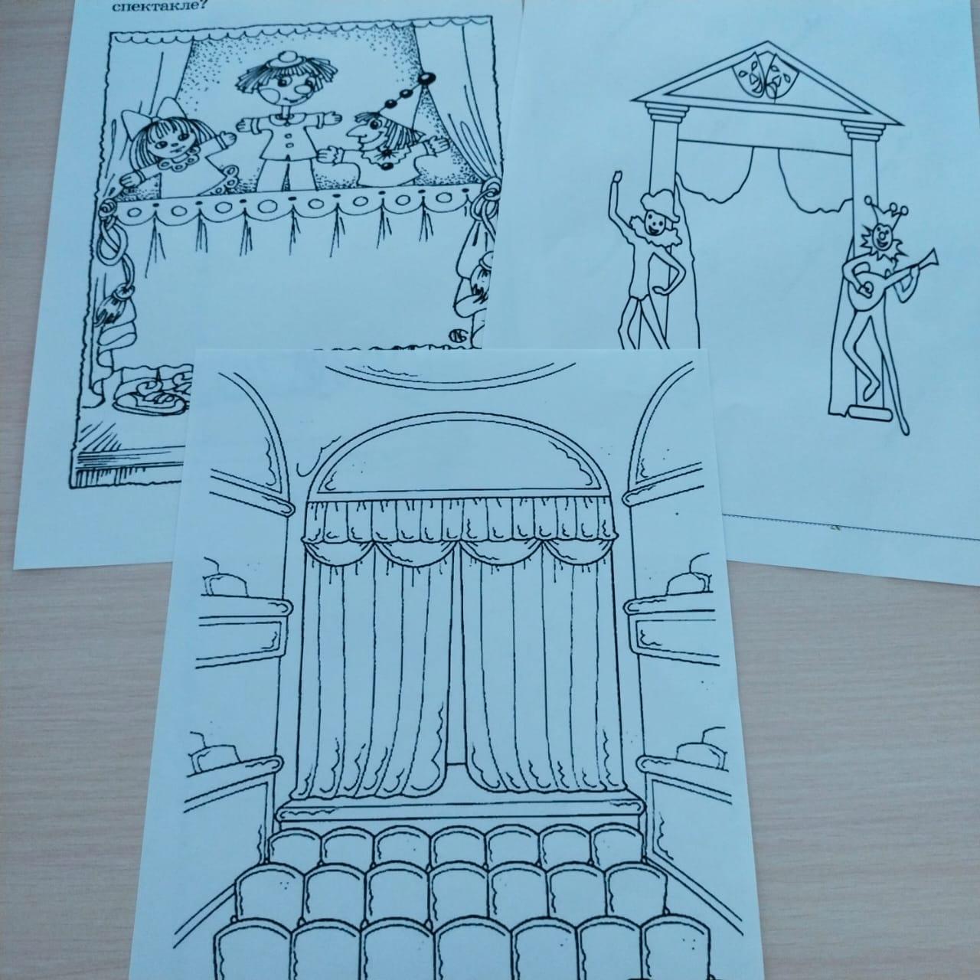

Лепбук можно использовать как в индивидуальной работе детей, так и в совместной деятельности с детьми, объединяя воспитание и обучение в целостный образовательный процесс.

Лэпбук – это уникальный метод, включающий в себя: исследование, полет фантазии,уникальный опыт работы со многими формами и пособиями одновременно, помогающий получить и закрепить полученные знания через сказку.

Рекомендую использовать методическое пособие «Театр…», не только как для ознакомления детей с театром, но и для закрепления пройденного материала по всем образовательным областям.